Отчет об участии в Акции посвященной Дню Героев Отечества.
Приняли участие ученики 9 класса Дитуншимахинской ООШ.
Присутствовало: 5 учеников.

День Героев Отечества в России - это памятная дата, которая отмечается в нашей стране ежегодно 9 декабря. 9 декабря - в России чествуют Героев Советского Союза, Героев Российской Федерации и кавалеров ордена Святого Георгия, ордена Славы и Мужества.
Участие учеников 9 класса в Акции «Герои Отечества!». Это праздник настоящих Героев, тех, кто порой ценой собственной жизни боролся за наше счастливое будущее. Имена этих людей должен знать каждый, об их подвигах должны говорить, вспоминать и чтить!
Главной целью мероприятия стало расширение знаний учеников о героических страницах истории нашего Отечества, воспитание патриотизма, гражданственности, чувства гордости и уважения к историческому прошлому Родины .воспитание гуманной. духовно-нравственной личности.
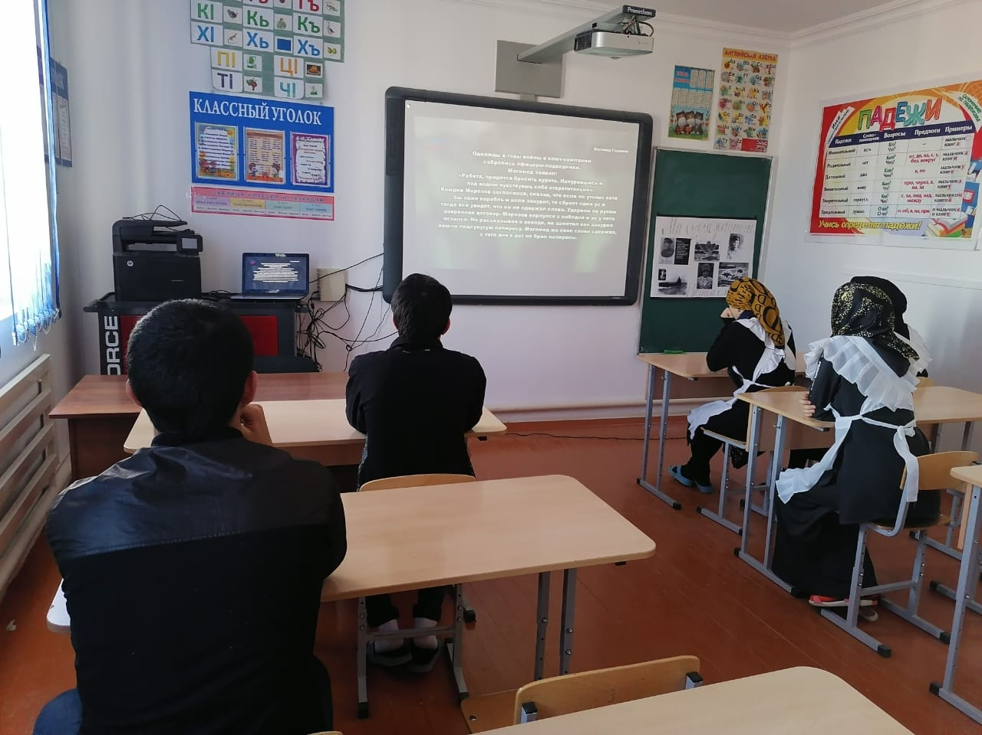
Ученикам показали фрагменты художественного фильме о герое -подводнике М.Гаджиеве. Презентацию, из которой ребята узнали об истории военных наград, о подвигах, отваге и мужестве.

Ученица Раджабова П. выступила с докладом «Мой город –мой Герой»

За что присваивают звание «город-герой»?
Почётное звание города-героя присваивалось в СССР городам, жители которых проявили «массовый героизм и мужество в защите Родины в Великой Отечественной войне 1941–1945 годов».
Городам-героям вручались орден Ленина, медаль «Золотая звезда» и грамота Президиума Верховного Совета СССР. В городах устанавливались памятные обелиски, а на их знамёнах должны были изображаться орден и медаль.

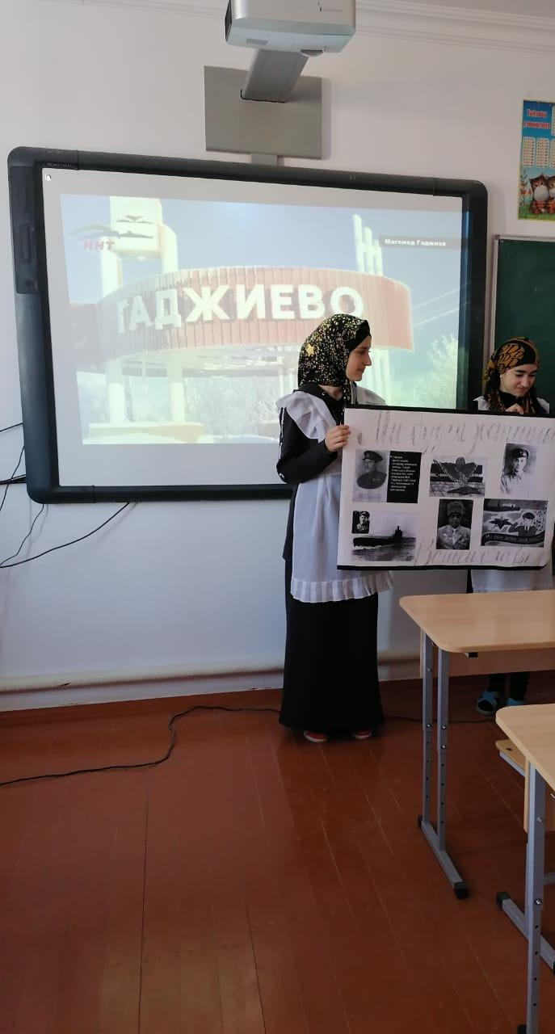
Ученицы Муртузалиева А и Баркаева А создали плакат «Мы будем достойны Вашей славы»

